***Дата:21.04.22 Предмет: Англійська мова.***

***Клас:2-Б Вчитель:Акан Я.В.***

***Тема: Світ тварин.***

***Хід уроку.***

***1.Warming up(Розминка).***

***Привіт,Діти! Як ваші справи?***

***Hello children! How are you?***

***Перейдіть за посиланням і перегляньте відео:***

https://youtu.be/ICGZgrWTYyI

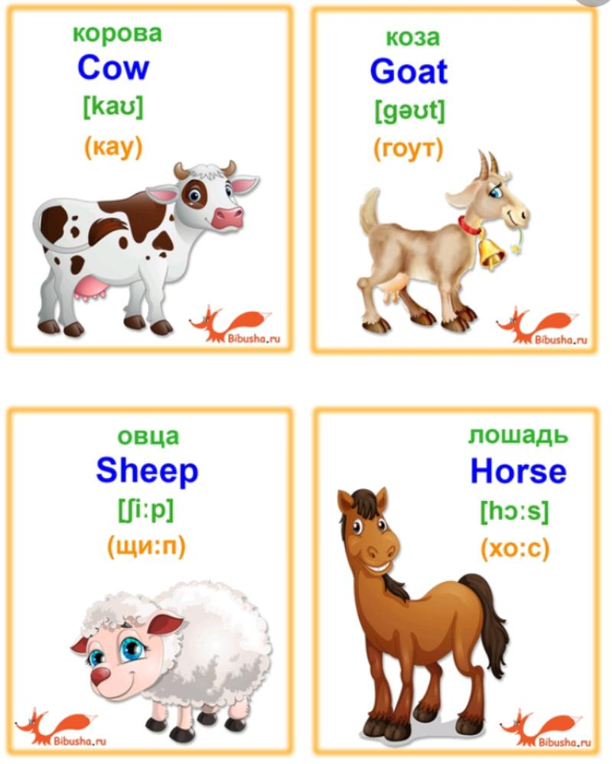

***2.Speaking( Говоріння).***

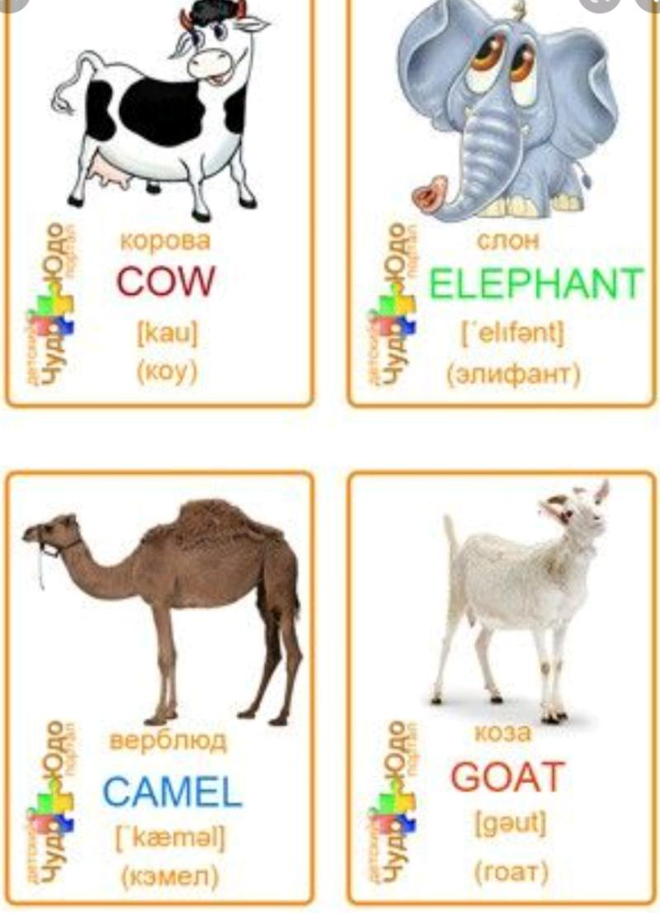***Поглянь на малюнки та чітко вимови вголос слова:***

***3.Listening(Сприймаємо на слух).***

***Перейдіть за посиланням і перегляньте відео:***

***https://youtu.be/Q-j7g-Pwrt8***

***Повторіть назви тварин ,яких побачили у відео.***

***4.Reading.(Читання)***

***Працюємо у підручнику усно.***

***Вправа 2 сторінка 82***

***Прочитаємо діалог хлопчика і дівчинки:***

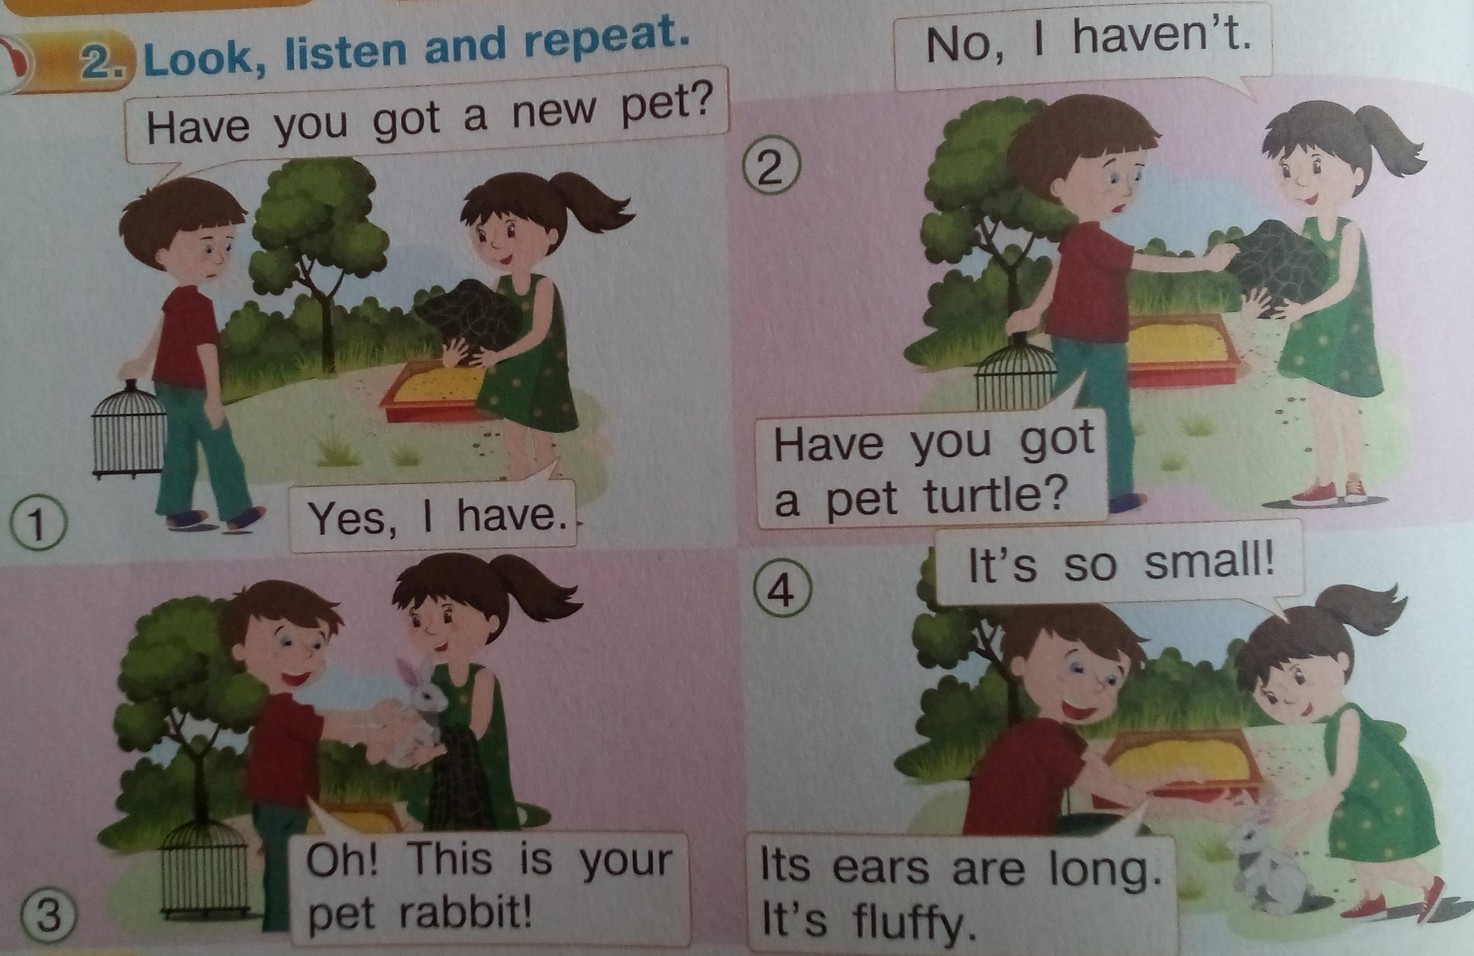***Скористайся словничком:***

***Pet /пет/ домашній улюбленець***

***Turtle/тьотл/черепаха***

***Rabbit /'ребіт/кролик***

***Fluffy/'флафі/пухнастий***

***Have got/хев гот/ мати(володіти).***

***5.Writing(Письмо).***

***Працюємо письмово.***

***Запишіть у зошит з пропису число,класна робота:***

***Wednesday,the twentieth оf April.***

***Classwork.***

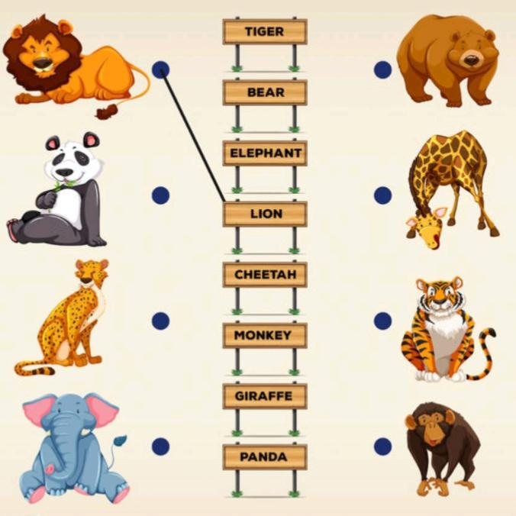

***Поєднай назви тварин з відповідними малюнками i запиши назви тварин,які зображені на малюнку,у зошит.***

***6.Homework.***

***Домашнє завдання:***

***-Опрацюйте конспект уроку.***

***- Виконати письмове завдання з розділу Writing.***

***Роботи надсилати на вайбер (0688060638)-Яна Вячеславівна або прикріпити на Human.***

***Гарного Вам дня)***